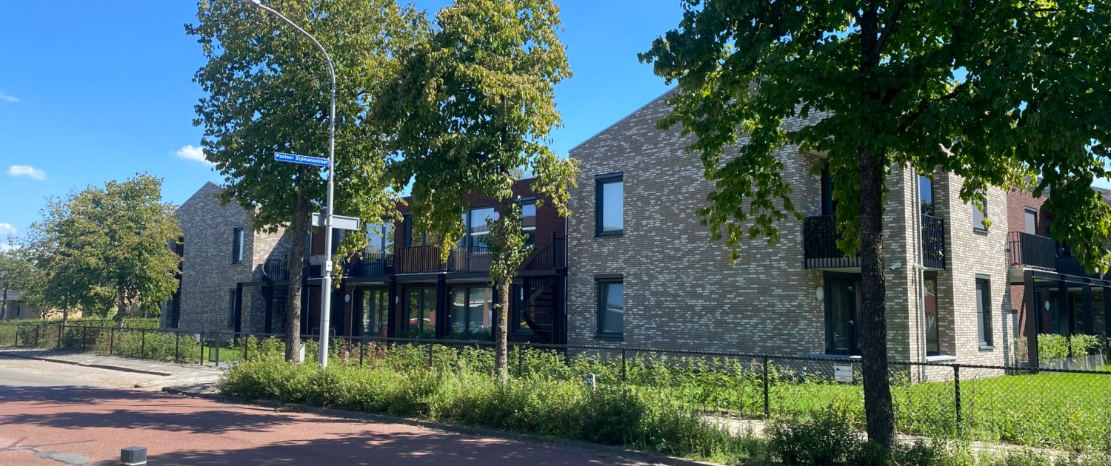
Teamleider Wonen Beneden-Leeuwen

Wil jij bouwen aan een veilige, warme woonomgeving voor jongvolwassenen met autisme én tegelijk een team inspireren en versterken? Dan zijn wij op zoek naar jou.
Voor WiFinn in Beneden-Leeuwen zoeken wij een betrokken en daadkrachtige Teamleider Wonen die met enthousiasme de locatie runt en leiding geeft aan een bevlogen team van begeleiders. Samen zorgen jullie ervoor dat 21 bewoners zich gezien, veilig en thuis voelen.

Wat ga je doen?
Jij bent verantwoordelijk voor de locatie en dagelijkse aansturing en coaching van jouw team (ruim 10 FTE) op locatie. Je bent zichtbaar op de werkvloer, weet medewerkers te inspireren en creëert een omgeving waarin zowel bewoners als collega’s zich kunnen ontwikkelen. Geen dag is hetzelfde en juist dát maakt deze functie zo leuk. Jouw werkzaamheden zijn onder andere:
- Coachend leidinggeven aan het team van begeleiders
- Zorgen voor een optimale teambezetting en goede samenwerking
- Zorgen voor een schoon, veilig en toegankelijk gebouw en terrein
- Meedenken over teamontwikkeling en kwaliteit van zorg
- Voeren van intake-, evaluatie- en uitstroomgesprekken met bewoners
- Actief samenwerken met het bestuur van het ouderinitiatief WiFinn en bijdragen aan een sterke verbinding tussen bewoners, ouders, begeleiders en organisatie
- Meedraaien in de telefonische bereikbaarheidsdienst

Wat vragen we?
Jij bent iemand die stevig in zijn of haar schoenen staat, makkelijk verbinding maakt en energie krijgt van coachend leiderschap. Je houdt overzicht, denkt in oplossingen en weet rust te bewaren, ook als het even hectisch wordt. Daarnaast:
- Heb je een relevante opleiding en HBO werk- en denkniveau
- Ben je 28–32 uur per week beschikbaar
- Heb je ervaring met en affiniteit voor autisme
- Heb je bij voorkeur ervaring binnen ouderinitiatieven
- Ben je proactief, zelfstandig en organisatorisch sterk
- Beschik je over goede communicatieve vaardigheden
- Ben je flexibel, positief en mensgericht
- Woon je bij voorkeur in de regio Maas & Waal

Wat bieden we jou?
Bij Leermakers krijg je de ruimte om écht impact te maken, op bewoners, op collega’s én op de ontwikkeling van de organisatie. Je kunt rekenen op:
- Een afwisselende en betekenisvolle functie binnen een groeiende organisatie
- Een warm en deskundig team met veel aandacht voor samenwerking
- Ruimte voor scholing, coaching, intervisie en persoonlijke ontwikkeling
- Veel vrijheid voor eigen initiatief en ideeën
- Een laptop en telefoon van de zaak
- Goede arbeidsvoorwaarden volgens de CAO Gehandicaptenzorg
- Inschaling in FWG 55, afhankelijk van ervaring en kwaliteiten
- Een tijdelijk dienstverband met uitzicht op vast

Meer informatie?
Meer weten over de functie? Neem dan contact op met Ank Mouwen : 06-15226814
Interesse?
Dan horen we graag van jou! Stuur je motivatie en CV t.a.v. Ank Mouwen aan hr@leermakers.nl
Meer weten over deze locatie: WiFinn Beneden-Leeuwen
We verzorgen de werving graag zelf; acquisitie naar aanleiding van deze vacature is daarom niet gewenst.

